北海艺术设计学院
北艺质发〔2022〕25号

关于组织开展2022年教育教学质量及
管理服务工作满意度调查的通知

学校各部门、单位：
为全面了解我校教学工作、管理工作服务于教育教学的情况，并完善职能部门和二级学院之间双向评价监督机制，学校将组织开展2022年教育教学质量及管理服务工作满意度调查。请各部门、单位通知本部门、单位人员根据自身的实际情况和真实的想法及时填答问卷，收集的信息将为学校教育教学质量的改革及管理服务工作的改进提供重要的依据。具体事项通知如下。
一、参与人员
全体教师及行政管理人员
二、参与时间及方式
2022年9月19日至25日，点击调查问卷链接（https://www.wjx.cn/vm/hw7CnjT.aspx）或通过手机微信扫如下二维码参与问卷调查。
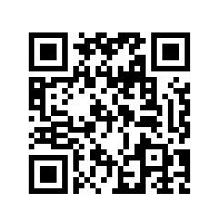
未尽事宜，请联系教学质量监控办公室郑岩老师，电话：18077989687。

北海艺术设计学院
2022年9月19日

